附件1

北京市学生体质健康调研及国家学生体质
健康标准抽查复核工作组织机构及成员名单

一、北京市学生体质健康调研及国家学生体质健康标准抽查复核领导小组
组 长：王定东 市教委巡视员
张 霞 市体育局副局长
刘泽军 市卫生健康委副巡视
汪 钢 市财政局副巡视员
二、北京市学生体质健康调研及国家学生体质健康标准抽查复核工作办公室
主 任：王 攀 市教委体育卫生与艺术教育处处长
副主任：苏 峻 市体育局青少年体育处处长
黄若刚 市卫生健康委疾病预防控制处副处长
杨宝旗 市财政局教育事业处副处长
曾晓芃 市疾控中心主任
成 员：宋玉珍 市教委体育卫生与艺术教育处
石颖丽 市体育局青少年体育处
纪晋文 市卫生健康委疾病预防控制处
董树菲 市财政局教育事业处
贾宝剑 首都师范大学体育部
郭 欣 市疾控中心
郁兆仓 通州区中小学卫生保健所
三、北京市学生体质健康调研组及国家学生体质健康标准抽查复核专家组成员
马 军 北京大学儿少卫生研究所
宋 逸 北京大学儿少卫生研究所
张一民 北京体育大学
黄 剑 首都师范大学
许启晓 北京工业大学
季 钢 首都体育学院
高爱钰 东城区中小学卫生保健所
潘勇平 原东城区中小学卫生保健所

附件2

北京市学生体质健康调研及国家学生体质
健康标准抽查复核工作安排

一、调查对象
北京市普通大中小学校的6-22岁京籍、汉族学生
二、检测样本分组及含量
全市按城、乡、男、女四类，每岁一组，共68个年龄组。各区上报的检测样本含量：每片每类每个年龄组样本含量为52人，各高校19-22岁学生每校每类每个年龄组样本含量各为102人。
每个区至少应上报有效卡片1352张（石景山区、门头区减半），每个高校应上报有效卡片816张，总计有效检测人数为12728人。为保证完成有效检测人数的任务，各调研片应按照200％的比例准备检测人数，全市预计需检测近2.5万多人。
三、检测调研和抽查项目
包括检测项目和问卷调查。对体检样本中的小学四至六年级、初中、高中和普通高校的各年级男女男生进行问卷调查。
四、时间安排
（一）9月上旬各调研片、高校要完成检测队组建工作。
（二）9月中旬各调研片、高校完成调研仪器的补充、调试等各项准备工作。
（三）9月5-6日召开全市学生体质健康调研动员及培训会（具体时间和地点另行通知）。
（四）9月中旬各调研片、高校对检测人员进行二级培训工作。
（五）9月12日至10月21日完成现场检测调研。
（六）10月下旬至11月底各区县完成验收卡片、数据录入、统计汇总。并将数据软盘上报市体质调研领导小组验收。
（七）12月底市调研组将全市汇总数据软盘上报全国学生体质健康调研领导小组办公室验收。
（八）2019年底市、区、大学检测片要完成数据综合分析、论文撰写等工作。
（九）总结交流。在总结调研工作的基础上，对调研成果进行经验交流（时间待定），并将优秀论文向全国推荐。
检测中的其它问题按照《全国学生体质健康调查及国家学生体质健康标准抽查复核研究检测细则》的规定执行。
市学生体质健康调研组办公室负责解释有关工作要求。

附件3

全国学生体质与健康调研及抽查项目表

调研项目 | 小学  （6周岁至12周岁） | 中学  （13周岁至18周岁） | 大学  （19周岁至22周岁）
身高 | △ | △ | △
坐高 | △ | △ | △
体重 | △ | △ | △
胸围 | △ | △ | △
腰围 | △ | △ | △
臀围 | △ | △ | △
脉搏 | △ | △ | △
血压 | △ | △ | △
肺活量 | △ | △ | △
50米跑 | △ | △ | △
立定跳远 | △ | △ | △
斜身引体（男） | △
引体向上（男） |  | △ | △
一分钟仰卧起坐（女） | △ | △ | △
一分钟仰卧起坐（男） | △（3—6年级）
握力 | △ | △ | △
50米×8往返跑 | △
800米跑（女） |  | △ | △
1000米跑（男） |  | △ | △
坐位体前屈 | △ | △ | △
1分钟跳绳 | △
内科检查 | △ | △ | △
视力 | △ | △ | △
龋齿 | 7、9、12、14周岁
血红蛋白 | 7、9、12、14周岁
粪蛔虫卵 | 7、9周岁农村学生
月经初潮 | 9周岁至18周岁女生
首次遗精 | 11周岁至18周岁男生

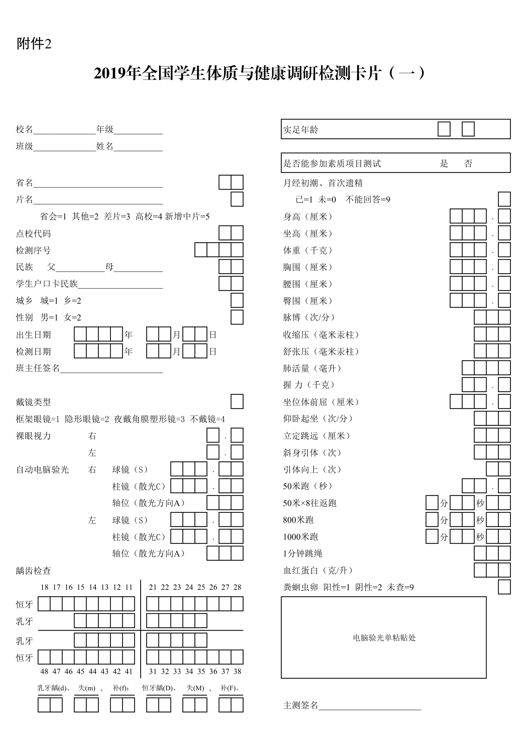
附件4

附件5
2019年全国学生体质与健康调研检测卡片（二）
主要病史

外 科 内 科
皮肤_________________ 心脏：心率_____次/分 心律
淋巴_________________ 杂音：部位______时期______
颈___________________ 响度______性质______
甲状腺_______________ 传导______
其他： 肝脏：剑下______性质______
耳 左______________ 肋下______性质______
右______________ 脾脏：__________性质______
鼻__________________ 胸透（必要时）：
咽__________________ 心电图（必要时）：
喉__________________ B超（必要时做）：

体检结论：

是否能参加素质项目测试？ 是 □ 否 □

主检医师签名：
年 月 日
附件6

2019年全国学生体质与健康调研调查问卷

同学，您好！
为全面了解全国学生参加体育锻炼的情况，我们开展本调查。本调查与您的学习成绩、体育成绩均无关，请您如实填写。
问卷由单选题和多选题组成。单选题只能选择一个答案，多选题可以选择一个及以上答案。在填写问卷时，请将您选择的答案的序号或内容填写在□（栏）内或“ ”上。
谢谢合作！
全国学生体质与健康调研协调小组办公室
2019年 月 日
 | 一、基本情况
 | 1、你家有 个孩子，你排行第 。
 | 2、你父亲的教育程度是：
 | （1）小学及以下 |  |  |  |  |  | （2）初中 |  |  |  |  |  |  | （3）高中或中专
 | （4）大学或大专 |  |  |  |  |  | （5）研究生及以上 |  |  |  |  |  |  | （6）不知道
 | 3、你母亲的教育程度是：
 | （1）小学及以下 |  |  |  |  |  | （2）初中 |  |  |  |  |  |  | （3）高中或中专
 | （4）大学或大专 |  |  |  |  |  | （5）研究生及以上 |  |  |  |  |  |  | （6）不知道
 | 二、视力健康
 | 4、从2018年9月至今，学校给你做过几次视力检查？
 | （1）0次 |  |  | （2）1次 |  |  | （3）2次 |  |  | （4）3次 |  |  |  | （5）4次及以上
 | 5、你目前是否佩戴框架眼镜、隐形眼镜或者角膜塑形镜（OK镜）？
 | （1）是 |  |  |  |  |  | （2）否
 | 6、如果你佩戴眼镜（框架眼镜、隐形眼镜或者角膜塑形镜），你目前佩戴的是在医生指导下配的吗？
 | （1）是 |  |  |  |  |  | （2）否
 | 7、如果你佩戴眼镜（框架眼镜、隐形眼镜或者角膜塑形镜），你是 岁开始戴第一副的？
 | 8、上学日，你平均每天做几次眼保健操？
 | （1）不做眼保健操 |  |  |  | （2）1次 |  |  |  | （3）2次 |  |  |  |  | （4）3次及以上
 | 9、周末，你平均每天做几次眼保健操？
 | （1）不做眼保健操 |  |  |  | （2）1次 |  |  |  | （3）2次 |  |  |  |  | （4）3次及以上
 | 三、体育锻炼情况
 | 10、本学期，你每周上几节体育与健康课？
 | （1）0节 |  | （2）1节 |  | （3）2节 |  | （4）3节 |  | （5）4节 |  | （6）5节及以上
 | 11、你们学校是否存在“挤占”或“不上”体育与健康课的现象？
 | （1）经常存在 |  |  |  |  |  | （2）偶尔存在 |  |  |  |  |  |  | （3）不存在
 | 12、你上体育与健康课在运动时，经常会感觉到：
 | （1）不出汗、很轻松 |  |  |  |  |  |  |  | （2）出汗、有点累
 | （3）出汗、比较累 |  |  |  |  |  |  |  | （4）大汗淋漓、很累
 | 13、你平均每天上几次课间操？
 | （1）0次 |  |  | （2）1次 |  |  | （3）2次 |  |  | （4）3次 |  |  |  | （5）4次及以上
 | 14、最近一学年，学校共组织了几次运动会？
 | （1）0次 |  |  |  | （2）1次 |  |  |  | （3）2次 |  |  |  |  | （4）3次及以上
 | 15、最近6个月，你在学校平均每天用于体育锻炼的时间是？（体育锻炼是指参加的所有体
 | 育活动，主要包括课间操、体育课和课外体育活动）
 | （1）不足半小时 |  |  |  |  |  |  |  | （2）半小时至1小时
 | （3）1小时至2小时 |  |  |  |  |  |  |  | （4）2小时及以上
 | 16、你是否使用计步设备、可穿戴设备或者运动APP？
 | （1）经常 |  |  | （2）有时 |  |  | （3）偶尔 |  |  | （4）很少 |  |  |  | （5）从不
 | 17、通常情况下，你每天上学和放学回家时采用的主要交通方式是：
 | （1）步行 |  |  |  |  |  | （2）自己骑自行车 |  |  |  |  |  |  | （3）乘公交车/地铁
 | （4）私家车 |  |  |  |  |  | （5）在学校寄宿
 | 18、通常情况下，你每天从家到学校的时间是：
 | （1）10分钟以内 |  |  |  | （2）10分钟～20分钟 |  |  |  | （3）21分钟～30分钟 |  |  |  |  | （4）31分钟～40分钟
 | （5）41分钟～50分钟 |  |  |  | （6）50分钟以上 |  |  |  | （7）住校
 | 19、过去7天中，区分上学日和周末，你分别有几天进行了如下活动，平均每天共计多少分钟：
 | 活动内容 |  |  |  |  |  | 上学日 |  |  |  |  | 周末
 |  |  |  |  |  |  | 几天 |  | 平均每天共计  多少分钟 |  |  | 几天 |  |  |  | 平均每天共计  多少分钟
 | （1）低强度体力活动  指引起呼吸频率或心率稍有增加，感觉轻松的身体活动。例如在平坦的地面缓慢地步行，站立时轻度的体力活动（如整理床铺、洗碗等），演奏乐器等。 |  |  |  |  |  | 天 |  | 分钟 |  |  | 天 |  |  |  | 分钟
 | （2）中强度体力活动  指要花费中等力气完成，感觉有点气喘吁吁、出汗或有点累。例如以正常的速度骑自行车、快步走、滑冰等。 |  |  |  |  |  | 天 |  | 分钟 |  |  | 天 |  |  |  | 分钟
 | （3）高强度体力活动  指要花费大力气完成，感觉气吁、大汗或很累，如搬运重物、快速跑步、激烈打球、踢球或快速骑自行车等。 |  |  |  |  |  | 天 |  | 分钟 |  |  | 天 |  |  |  | 分钟
 | （4）白天户外活动时间 |  |  |  |  |  | 天 |  | 分钟 |  |  | 天 |  |  |  | 分钟
 | 20、在过去的7天中，有几天进行了肌肉力量的锻炼（包括深蹲、仰卧起坐、俯卧撑、引体向上
 | 等徒手训练，以及使用哑铃、弹力带、健身器械等进行的锻炼）？
 | （1）0天 |  | （2）1天 |  | （3）2天 |  | （4）3天 |  | （5）4天 |  | （6）5天及以上
 | 21、你的父母支持你在课余时间参加体育活动吗？
 | （1）非常支持 （2）支持 （3）中立，没有明确态度 （4）不太支持 |  |  |  |  |  |  |  |  |  |  |  |  | （5）非常不支持
 | 22、你的父母亲在业余时间里喜欢参加体育活动吗？
 | （1）父母都喜欢 |  |  |  | （2）父亲喜欢 |  |  |  | （3）母亲喜欢 |  |  |  |  | （4）父母都不喜欢
 | 23、以下是关于运动的说法，在你认为正确的栏中打（√）。我做运动是因为：
 |  |  |  |  |  |  | 非常同意 |  | 同意 |  | 不确定 |  |  | 不同意 |  |  |  | 非常不同意
 | （1）运动能让我更好看
 | （2）运动让我有更多能量
 | （3）运动让我觉得更快乐
 | （4）运动让我觉得有趣味
 | （5）运动让我能够认识更多朋友
 | （6）运动让我更强壮
 | （7）运动让我更喜欢自己
 | （8）运动让我有更好的身体线条
 | （9）运动让我觉得自己更健康
 | 24、以下是关于运动的说法，在你认为正确的栏中打（√）。我不做运动是因为：
 |  |  |  |  |  |  | 非常同意 |  | 同意 |  | 不确定 |  |  | 不同意 |  |  |  | 非常不同意
 | （1）我没有足够的时间
 | （2）我有太多家务要做
 | （3）没有合适的场地
 | （4）天气不佳
 | （5）我没有合适的运动服装和鞋
 | （6）我不懂得运动的技巧
 | （7）我没有合适的运动器材
 | （8）我有太多功课要做
 | （9）我没有运动伙伴
 | （10）我不喜欢运动
 | 25、以下说法，对你来说适合的是：
 |  |  |  |  |  |  |  |  |  |  |  |  |  | 是 |  |  |  | 否
 | （1）我积极参加体力活动
 | （2）在过去的六个月我一直进行规律体力活动
 | （3）我现在保持着规律体力活动
 | （4）在未来六个月我会更加积极参加体力活动
 | （注：体力活动包括快走、跑步、踏单车、游泳或其他与这些强烈程度相似的活动；规律体力活动
 | 是指每天连续或累计至少30 分钟，每周至少5天。）
 | 四、饮食情况
 | 26、在过去7天里，有几天你吃了早餐？
 | （1）0天 |  | （2）1天 |  | （3）2天 |  | （4）3天 |  | （5）4天 |  | （6）5天 |  |  | （7）6天 |  |  |  | （8）7天
 | 27、在过去7天里，有几天你至少吃了1个鸡蛋？
 | （1）0天 |  | （2）1天 |  | （3）2天 |  | （4）3天 |  | （5）4天 |  | （6）5天 |  |  | （7）6天 |  |  |  | （8）7天
 | 28、在过去7天里，有几天你至少喝了一杯牛奶/酸奶或豆奶（豆浆）？
 | （1）0天 |  | （2）1天 |  | （3）2天 |  | （4）3天 |  | （5）4天 |  | （6）5天 |  |  | （7）6天 |  |  |  | （8）7天
 | 29、在过去的30天里，你通常每天喝几次含糖饮料，如可乐、茶（类）饮料、含果汁饮料等？
 | （1）没有喝过 |  |  |  | （2）少于每天1次 |  |  |  | （3）每天1次 |  |  |  |  | （4）每天2次
 | （5）每天3次 |  |  |  | （6）每天4次 |  |  |  | （7）每天5次及以上
 | 五、睡眠及久坐情况
 | 30、通常情况下，你的睡眠时间（采用12小时制）为:
 | 例：晚上睡觉时间为9：30；早上起床时间为7：15。
 | 上学日：晚上睡觉时间为 ： ；早上起床时间为 ： 。
 | 周末： 晚上睡觉时间为 ： ；早上起床时间为 ： 。
 | 31、通常情况下，你的午睡时长为 分钟。
 | 32、在过去7天中，你上学日平均每天在教室上几节课？
 | （1）4节 |  |  | （2）5节 |  |  | （3）6节 |  |  | （4）7节 |  |  |  | （5）8节及以上
 | 33、在过去7天中，你上学日进行下列静态活动的平均时长为多少？（请在符合情况的栏处打“√”号）
 |  |  |  |  | 没有 | 有，平均每天时长（单位为小时）
 |  |  |  |  | 没有 | 小于  0.5 | 0.5—1(不含1,后同) |  | 1—2 | 2—3 | 3—4 | 4—5 |  | 5—6 |  | 6—7 |  | 7—8 |  | 8及  以上
 | （1）放学后静坐学习（完成课内和课外作业、参加校外培训班）
 | （2）看电视
 | （3）用手机、平板电脑、电子游戏机、电脑等玩游戏、看视频或电子书等
 | 34、在过去7天中，你周末进行下列静态活动的平均时长为多少？（请在符合情况的栏处打“√”号）
 |  |  |  |  | 没有 | 有，平均每天时长（单位为小时）
 |  |  |  |  | 没有 | 小于  0.5 | 0.5—1(不含1,后同) |  | 1—2 | 2—3 | 3—4 | 4—5 |  | 5—6 |  | 6—7 |  | 7—8 |  | 8及  以上
 | （1）静坐学习（完成课内和课外作业、参加校外培训班）
 | （2）看电视
 | （3）用手机、平板电脑、电子游戏机、电脑等玩游戏、看视频或电子书等
 | 六、心理健康
 | 35、请根据你过去四个星期的心理体验，在符合情况的栏处打“√”号。
 |  |  |  |  |  |  |  | 总是有 |  | 经常有 |  | 有时有 |  |  |  | 很少有 |  |  |  | 从来没有
 | （1）我对未来感到乐观
 | （2）我感觉自己很有用
 | （3）我感觉很放松
 | （4）我很乐意与别人相处
 | （5）我感觉精力充沛
 | （6）我能妥善地处理问题
 | （7）我的头脑一直都很清醒
 | （8）我一直都自我感觉良好
 | （9）我感觉和别人的关系很亲近
 | （10）我一直都很自信
 | （11）面对问题，我能做出自己的决定
 | （12）我一直都有被关爱的感觉
 | （13）我对新事物很感兴趣
 | （14）我感觉很愉快
 | 36、请根据你过去四个星期的心理体验，在符合情况的栏处打“√”号。
 |  |  |  |  |  |  |  | 所有时间 |  | 大部分时间 |  | 有些时候 |  |  |  | 偶尔 |  |  |  | 几乎没有
 | （1）你是否经常无缘无故地感觉到劳累?
 | （2）你是否经常感到紧张?
 | （3）你是否经常紧张得没有什么事情可以使你平静下来?
 | （4）你是否经常感到无助?
 | （5）你是否经常感到休息不好且很不安?
 | （6）你是否经常感到坐立不安?
 | （7）你是否经常感到沮丧?
 | （8）你是否经常感到任何事情都很困难?
 | （9）你是否经常感到任何事情都不能激起你的兴趣？
 | （10）你是否经常感到没有什么价值?

附件7

2019年学生体质健康调研及国家学生体质
健康标准抽查复核检测点校名单

序号  点校  区 | 01 | 02 | 03 | 04 | 05 | 06
海淀区 | 首都师范大学实验小学 | 北大  附小 | 石油  附小 | 石油  附中 | 八一  中学 | 玉渊潭  中学
东城区 | 府学胡同  小学 | 分司厅  小学 | 和平里  九小 | 北京  27中学 | 北京  65中学 | 北京东直门中学
西城区 | 北京第十五中学附属小学 | 白纸坊  小学 | 登来小学 | 原北京  62中学 | 原北京  63中学 | 北京  43中学
通州区 | 永乐店  小学 | 西集小学 | 宋庄小学 | 永乐店  中学 | 西集  中学 | 宋庄  中学
顺义区 | 石园小学 | 后沙峪  小学 | 杨镇小学 | 顺义  第五中学 | 顺义  第十中学 | 杨镇  集团中学
怀柔区 | 北房小学 | 杨宋  小学 | 庙城学校 | 怀北学校 | 杨宋中学 | 怀柔一中  怀柔二中
说明：1、海淀区原二里沟中学小学已改名为:首都师范大学实验小学。2、西城区原半步桥小学更名为：北京第十五中学附属小学。

附件8

2019年各区学生体质健康调研及
国家学生体质健康标准抽查复核
新增抽查片区和学校

区 | 小学1 | 小学2 | 初中 | 高中
石景山区 | 北方工业大学  附属小学 | 石景山区  爱乐实验小学 | 石景山区  实验中学 | 首都师范大学附属苹果园中学
门头沟区 | 北京第二实验  小学永定分校 | 门头沟区  育园小学 | 门头沟区  新桥路中学 | 北京市育园中学
高校 | 清华大学 |  | 北京经济管理职业学院

